ПАСПОРТ
воинского захоронения
7192
(учетный номер паспорта)
1. Место и дата захоронения: РБ, Гродненская обл., Кореличский р-н, Лукский с/с, д. Долматовщина.
(область, район, город, сельсовет, нас. пункт, число, месяц, год)
2. Вид захоронения: братская могила на гражданском кладбище.
3. Охранная зона (граница захоронения): 2х3м.
4. Краткое описание захоронения и его состояние: на захоронении имеется памятник из белого камня. На нём выбита надпись: «Никто не забыт, ничто не забыто».
5.Количество захороненных:
всего | В том числе по категориям |  |  |  |  |  |  |  | Из них |  | Приме  чания
всего | военнослужащих |  | участников сопротивления |  | военнопленных |  | жертв войны |  | изв. | неизв. | Приме  чания
всего | изв. | неизв. | изв. | неизв. | изв. | неизв. | изв. | неизв.
2 | 2 | - | - | - | - | - | - | - | 2 | - | -

6. Персональные сведения о захороненных:
№п\п | Воинское звание | Фамилия | Собственное имя | Отчество (если таковое имеется) | Дата рождения. | Дата гибели или смерти | Место первичного  захоронения | Место службы | Место рождения и призыва
1. | - | Емельянов | Василий | Александрович | - | 07.07.1944 г. | д.Долматовщина | - | -
2. | старшина 1018-ого стрелкового полка 269-й стрелковой дивизии | Прищепенко | Василий | Дмитриевич | - | 09.07.1944 г. | д.Долматовщина | - | -

7.Кто осуществляет уход за воинским захоронением: государственное предприятие «Луки – Агро», ГУО «Лукская средняя школа», Лукский сельисполком.

8.Фотоснимок 9.Карта расположения
захоронения
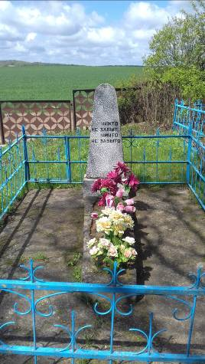 |  | 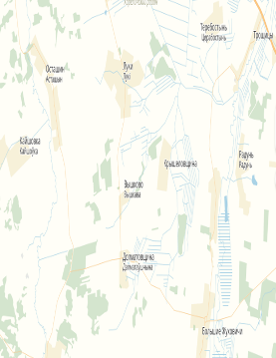

10. Дополнительная информация: состояние захоронения хорошее.
11. Подписи уполномоченных представителей:

местного исполнительного  и распорядительного органа  базового территориального уровня  М.П. | ________________ В.Л. Шайбак_
 | (председатель районного
 | _________________________________________
 | исполнительного комитета)
4 декабря 2017 г.
военного комиссариата | С.П. Бурак
М.П. | (районный военный комиссар)
4 декабря 2017 г.

